 | Министерство науки и высшего образования Российской Федерации Федеральное государственное бюджетное образовательное учреждение высшего образования  «Московский государственный технический университет имени Н.Э. Баумана  (национальный исследовательский университет)» (МГТУ им. Н.Э. Баумана)

Домашнее задание

ТЕМА:
“АВТОМАТИЗИРОВАННАЯ СИСТЕМА
Обработки дорожно-транспортных происшествий”
____________________________________________________________________

Содержание задания:
На базе пакета СУБД MSACCESS разработать проект
АС обработки дорожно-транспортного происшествия, осуществляющего формирование базы ДТП, хранение информации о сотрудниках, участниках, а также страховых компаний. В АС обработки дорожно-транспортного происшествия предусмотрен ответ на запросы по видам транспорта, участвующего в ДТП, по информации об определенном ДТП, о данных сотрудников ГАИ и о страховых компаниях.

Содержание расчетно-пояснительной записки к домашнему заданию:
- Введение
- Описание предметной области (ПО).
- Функциональная модель ПО
- Инфологическая модель ПО
- Датологическая модель ПО – схема базы данных (БД)
- Структурная схема БнД
- Граф диалога пользовательского интерфейса
- Схема работы системы (БнД)
- Заключение
- Список литературы

Студент
группы ИУ5-35Б Коновалов Илья Николаевич

2022 г.
Аннотация
Разработка системы обработки ДТП данной АИС позволит автоматизировать сбор и хранение информации о ДТП, общей суммы ущерба, а также позволит удобно хранить информацию об участниках, условиях ДТП и сотруднике, оформившем ДТП.
Всю требуемую информацию о базе данных можно получить путем просмотра отчетов. Там она представлена в табличном виде. Имеется возможность просмотра и распечатки информации о конкретном ДТП, его участниках и страховых компаниях.

Оглавление
Введение 4
Описание предметной области 4
Схема предметной области 5
Функциональная модель ПО 6
Запросы: 6
Ограничения: 6
Функциональная модель ПО в нотации DFD 8
Функциональная модель ПО в нотации IDEF0 9
Инфологическая модель ПО 10
Датологическая модель ПО – схема базы данных 13
Структурная схема БнД 14
Граф диалога пользовательского интерфейса 15
Схема работы системы (БнД) 16
Заключение 17
Список литературы 18

Введение

Описание предметной области
Введение в эксплуатацию в системы обработки ДТП данной АИС позволит автоматизировать сбор и хранение информации о ДТП, общей суммы ущерба, а также позволит удобно хранить информацию об участниках, условиях ДТП и сотруднике, оформившем ДТП.
Система позволяет оперативно (при помощи формы) добавлять информацию об автомобилях, попавших в ДТП, требуется ли помощь участником, а также информацию по всем транспортным средствам.
Это гораздо проще и удобнее, чем вести учет в бумажном виде. Всю требуемую информацию о базе данных можно получить путем просмотра отчетов. Там она представлена в табличном виде. Имеется возможность просмотра и распечатки информации о конкретном ДТП, его участниках и страховых компаниях.
Таким образом, система позволяет упростить ведению учета за ДТП, происходящих в определенное время и место, тем самым помогая повысить уровень безопасности на дороге.
Сущность обработки содержит информацию об общей сумме ущерба, участниках ДТП, транспорте, участвующем в ДТП, сотруднике ГАИ, оформляющем ДТП и условиях ДТП.
Сущность “сотрудник” содержит информацию о ФИО сотрудника, фото сотрудника, дне рождения инспектора.
Сущность “участник” содержит информацию о телефоне участника, дне рождения участника, ФИО участника, номере водительского удостоверения, номере страхового свидетельства, поле и нужде в медицинской помощи.
Сущность “дорожно-транспортное происшествие” содержит погодные условия, дату и время и транспорт.
Сущность “транспорт” содержит информацию о сумме ущерба, описании повреждений, цвете, механическое ли ТС, VIN-номер, номер СТС, номер ПТС, количество ДТП, марке автомобиля, модели автомобиля, годе выпуска автомобиля.
Сущность “Страховая компания” содержит информацию о названии страховой компании, количестве оформленных ДТП, количестве клиентов и рейтинге страховой компании.

Графическая модель предметной области
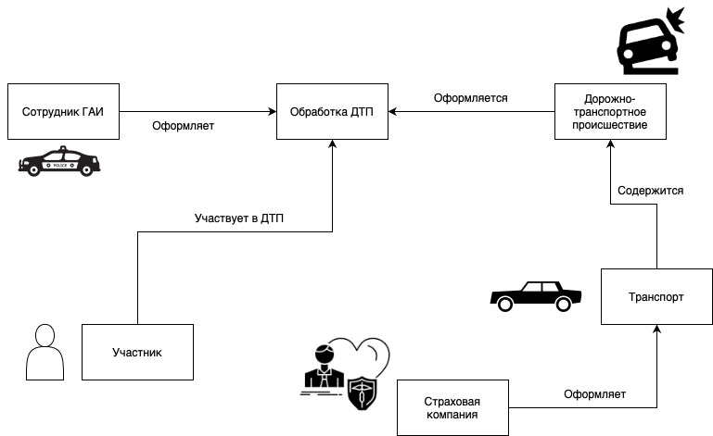

Функциональная модель ПО
1. Запросы к АИС:
  - Суммарная стоимость повреждений обоих транспортных средств (ID_ДТП, Сумма_ущерба)
  - Описание повреждений транспортного средства (ID_транспорта, Описание_повреждений)
  - Поиск оформления ДТП по ФИО сотрудника ГАИ (ФИО_инспектора)
  - Поиск страховой компании по количеству оформленных дорожно-транспортных происшествий (ID_страховой, Количество_оформлений)
  - Получение информации о ДТП данного транспорта, а также информации по данному виду транспорта (ID_транспорта, ID_ДТП, ID_транспорта, ID_страховой)
- Ввод и редактирование данных:
  - Ввод и редактирование индекса ДТП.
  - Ввод и редактирование названия марок автомобилей.
  - Ввод и редактирование даты происшествия.
  - Ввод и редактирование места происшествия.
  - Ввод и редактирование количества взрослых.
  - Ввод и редактирование количества детей.
  - Ввод и редактирование количества пострадавших, которым требуется медицинская помощь.
  - Ввод и редактирование количества автомобилей в ДТП.
  - Ввод и редактирование количества сотрудников, которое потребовалось.
  - Ввод и редактирования степень влияния на трафик.
  - Ввод и редактирование индексов сотрудников.
  - Ввод и редактирование погодных условий при ДТП.
  - Ввод и редактирование трезвости участников ДТП.
  - Ввод и редактирование общей суммы ущерба.
- Ограничения предметной области:
  - Сотрудник не может оформить одно происшествия несколько раз.
  - Сотрудник не может оформить несколько различных происшествий за один вызов.
  - В ДТП не может быть более двух транспортных средств.
Функциональная модель ПО в нотации DFD

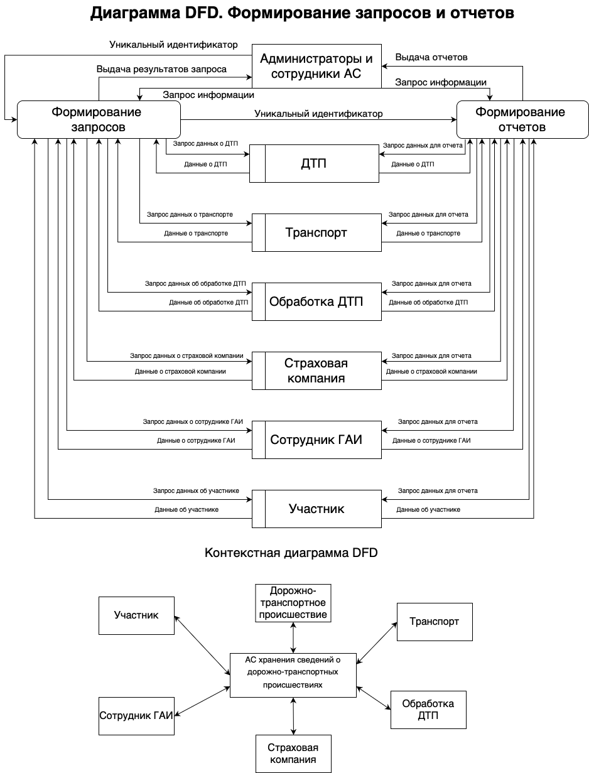
Функциональная модель ПО в нотации IDEF0
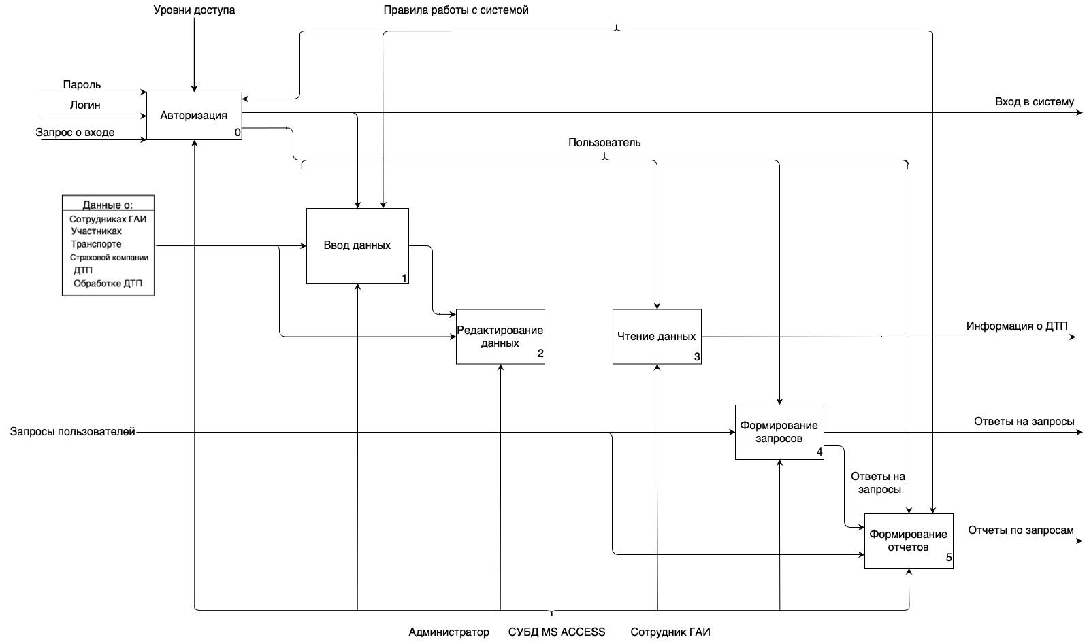

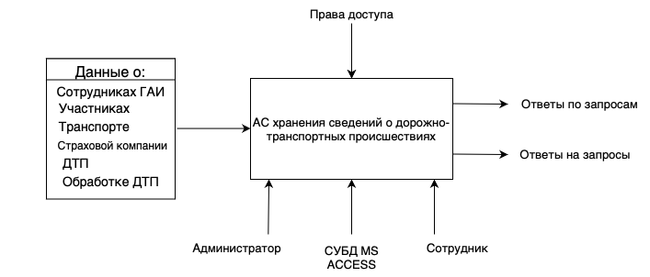

Инфологическая модель ПО

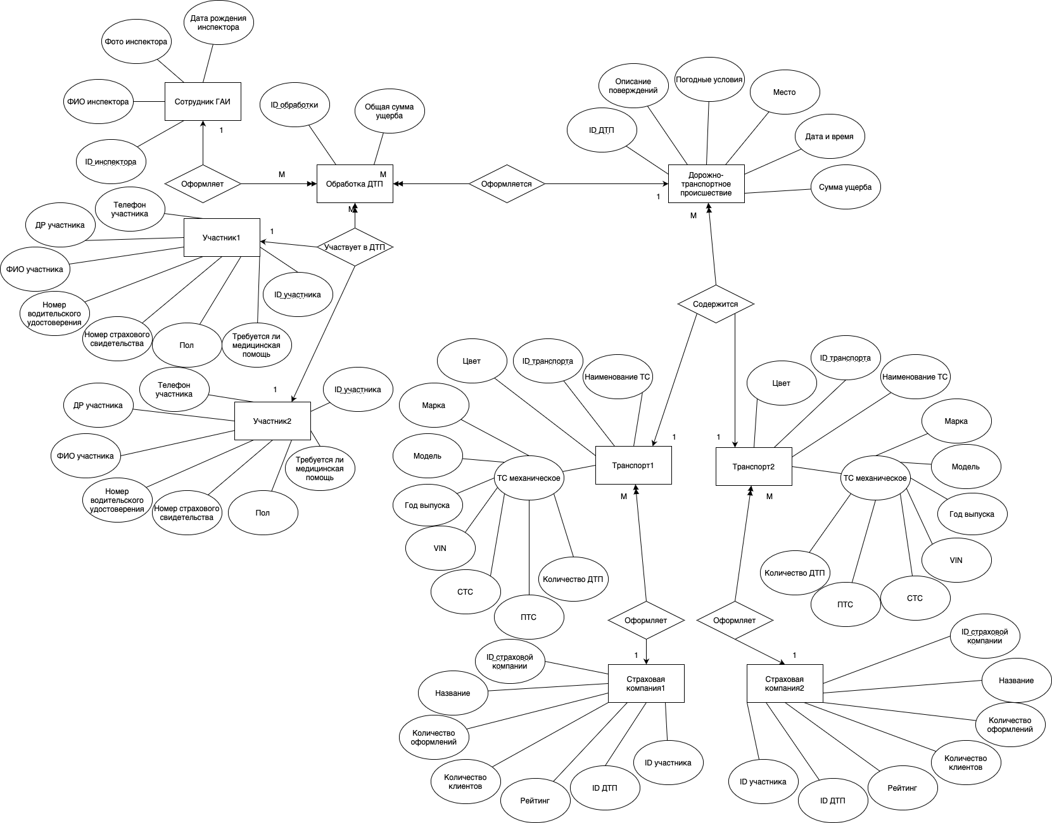

Спецификационный вариант инфологической модели
- Атрибуты
  - ID_ДТП – числовой
  - Погодные_условия – короткий текст
  - Дата_и_время – дата и время
  - Место – короткий текст
  - На_чем1ID – числовой
  - На_чем2ID – числовой
  - ID_обработки – счетчик
  - Общая_сумма_ущерба – денежный
  - КтоОформилID – числовой
  - КтоУчастник1ID – числовой
  - КтоУчастник2ID – числовой
  - УсловияДТП – числовой
  - ID_инспектора – счетчик
  - ФИО_инспектора - короткий текст
  - Фото_инспектора – вложение
  - ДР_инспектора – дата и время
  - ID – счетчик
  - Название – короткий текст
  - Количество_оформлений – числовой
  - Количество_клиентов – числовой
  - Рейтинг – числовой
  - ID_ДТП – числовой
  - ID_участника – числовой
  - ID_транспорта – числовой
  - ТС_механическое – логический
  - Наименование_ТС – короткий текст
  - Цвет – короткий текст
  - Описание_повреждений – длинный текст
  - Сумма_ущерба – денежный
  - Марка – короткий текст
  - Модель – короткий текст
  - Год_выпуска – короткий текст
  - VIN – короткий текст
  - СТС – короткий текст
  - ПТС – короткий текст
  - Количество_ДТП – короткий текст
  - ID_участника – счетчик
  - Телефон – короткий текст
  - Дата_Рождений – дата и время
  - ФИО – короткий текст
  - Номер_ВУ – короткий текст
  - Номер_страховки – короткий текст
  - Пол – короткий текст
  - Требуется_медицинская_помощь – логический

- Сущности

  - Дорожно-транспортное происшествие (ID_ДТП, Погодные_условия, Дата_и_время, Место, На_чем1ID, На_чем2ID)
  - Обработка ДТП (ID_обработки, Общая_сумма_ущерба, КтоОформилID, КтоУчастник1ID, КтоУчастник2ID, УсловияДТП)
  - Сотрудник ГАИ (ID_инспектора, ФИО_инспектора, Фото_инспектора, ДР_инспектора)
  - Страховая компания (ID, Название, Количество_оформлений, Количество_клиентов, Рейтинг, ID_ДТП, ID_участника)
  - Транспорт (ID_транспорта, ТС_механическое, Наименование_ТС, Цвет, Описание_повреждений, Сумма_ущерба, Марка, Модель, Год_выпуска, VIN, СТС, ПТС, Количество_ДТП)
  - Участник (ID_участника, Телефон, Дата_рождения, ФИО, Номер_ВУ, Номер_страховки, Пол, Требуется_медицинская_помощь)
3. Связи между сущностями
3.1. Оформляет. Тип 1:М Сотрудник ГАИ – Обработка ДТП
3.2. Участвует в ДТП. Тип 1:М Участник– Обработка ДТП
3.3. Оформляется. Тип 1:М Дорожно-транспортное происшествие – Обработка ДТП
3.4. Содержится. Тип 1:М Траспорт – Дорожно-транспортное проишествие
3.5. Оформляет. Тип 1:М Страховая компания – Транспорт
Датологическая модель ПО – схема базы данных
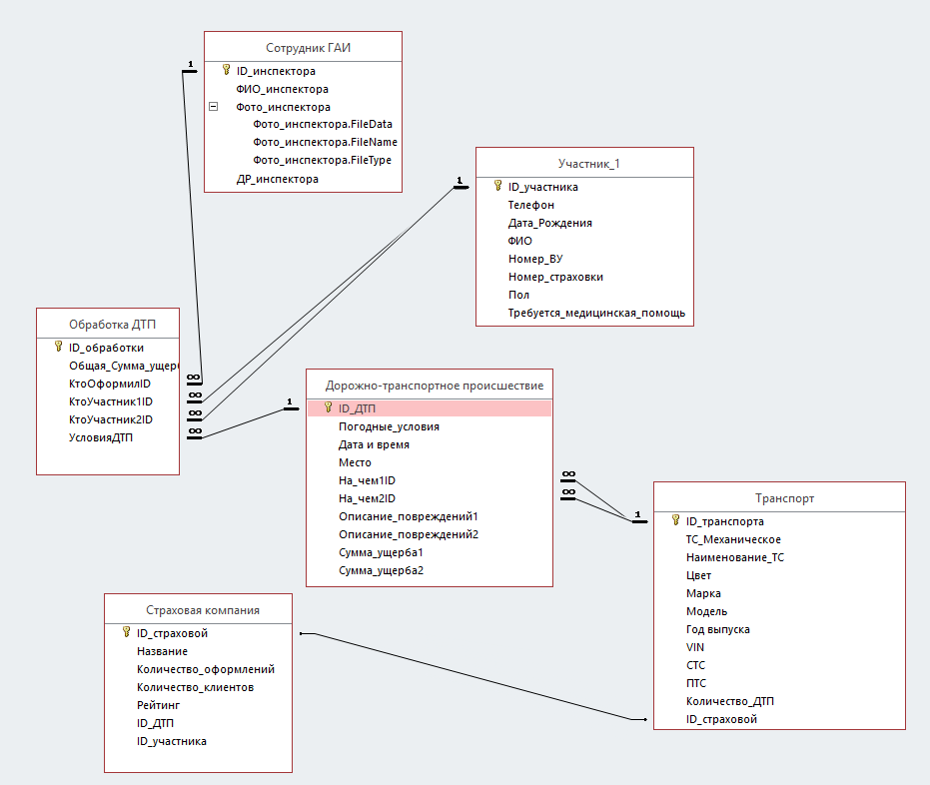

Структурная схема БнД
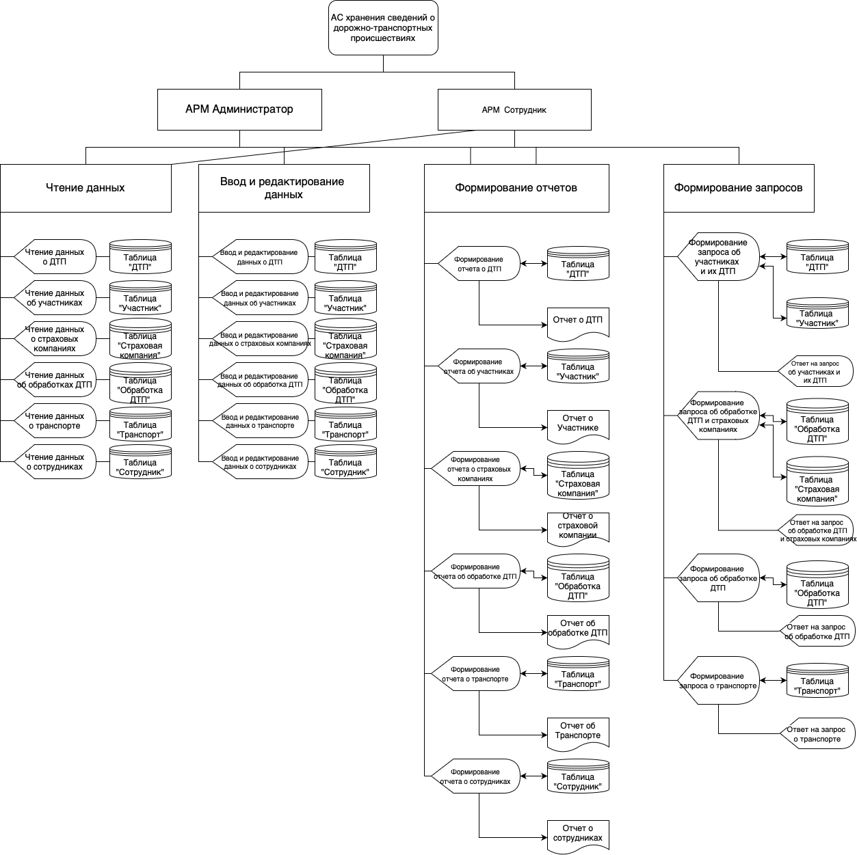

Граф диалога пользовательского интерфейса
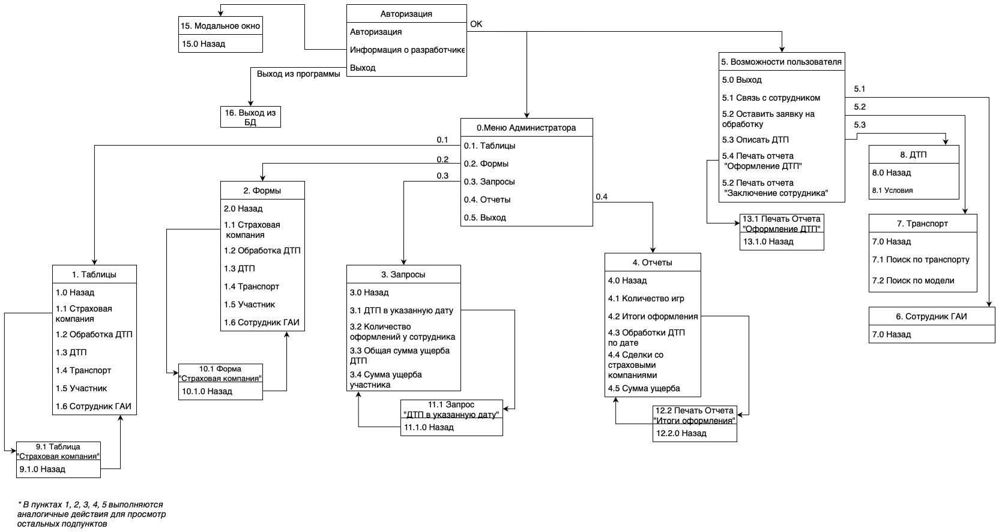

Схема работы системы (БнД)
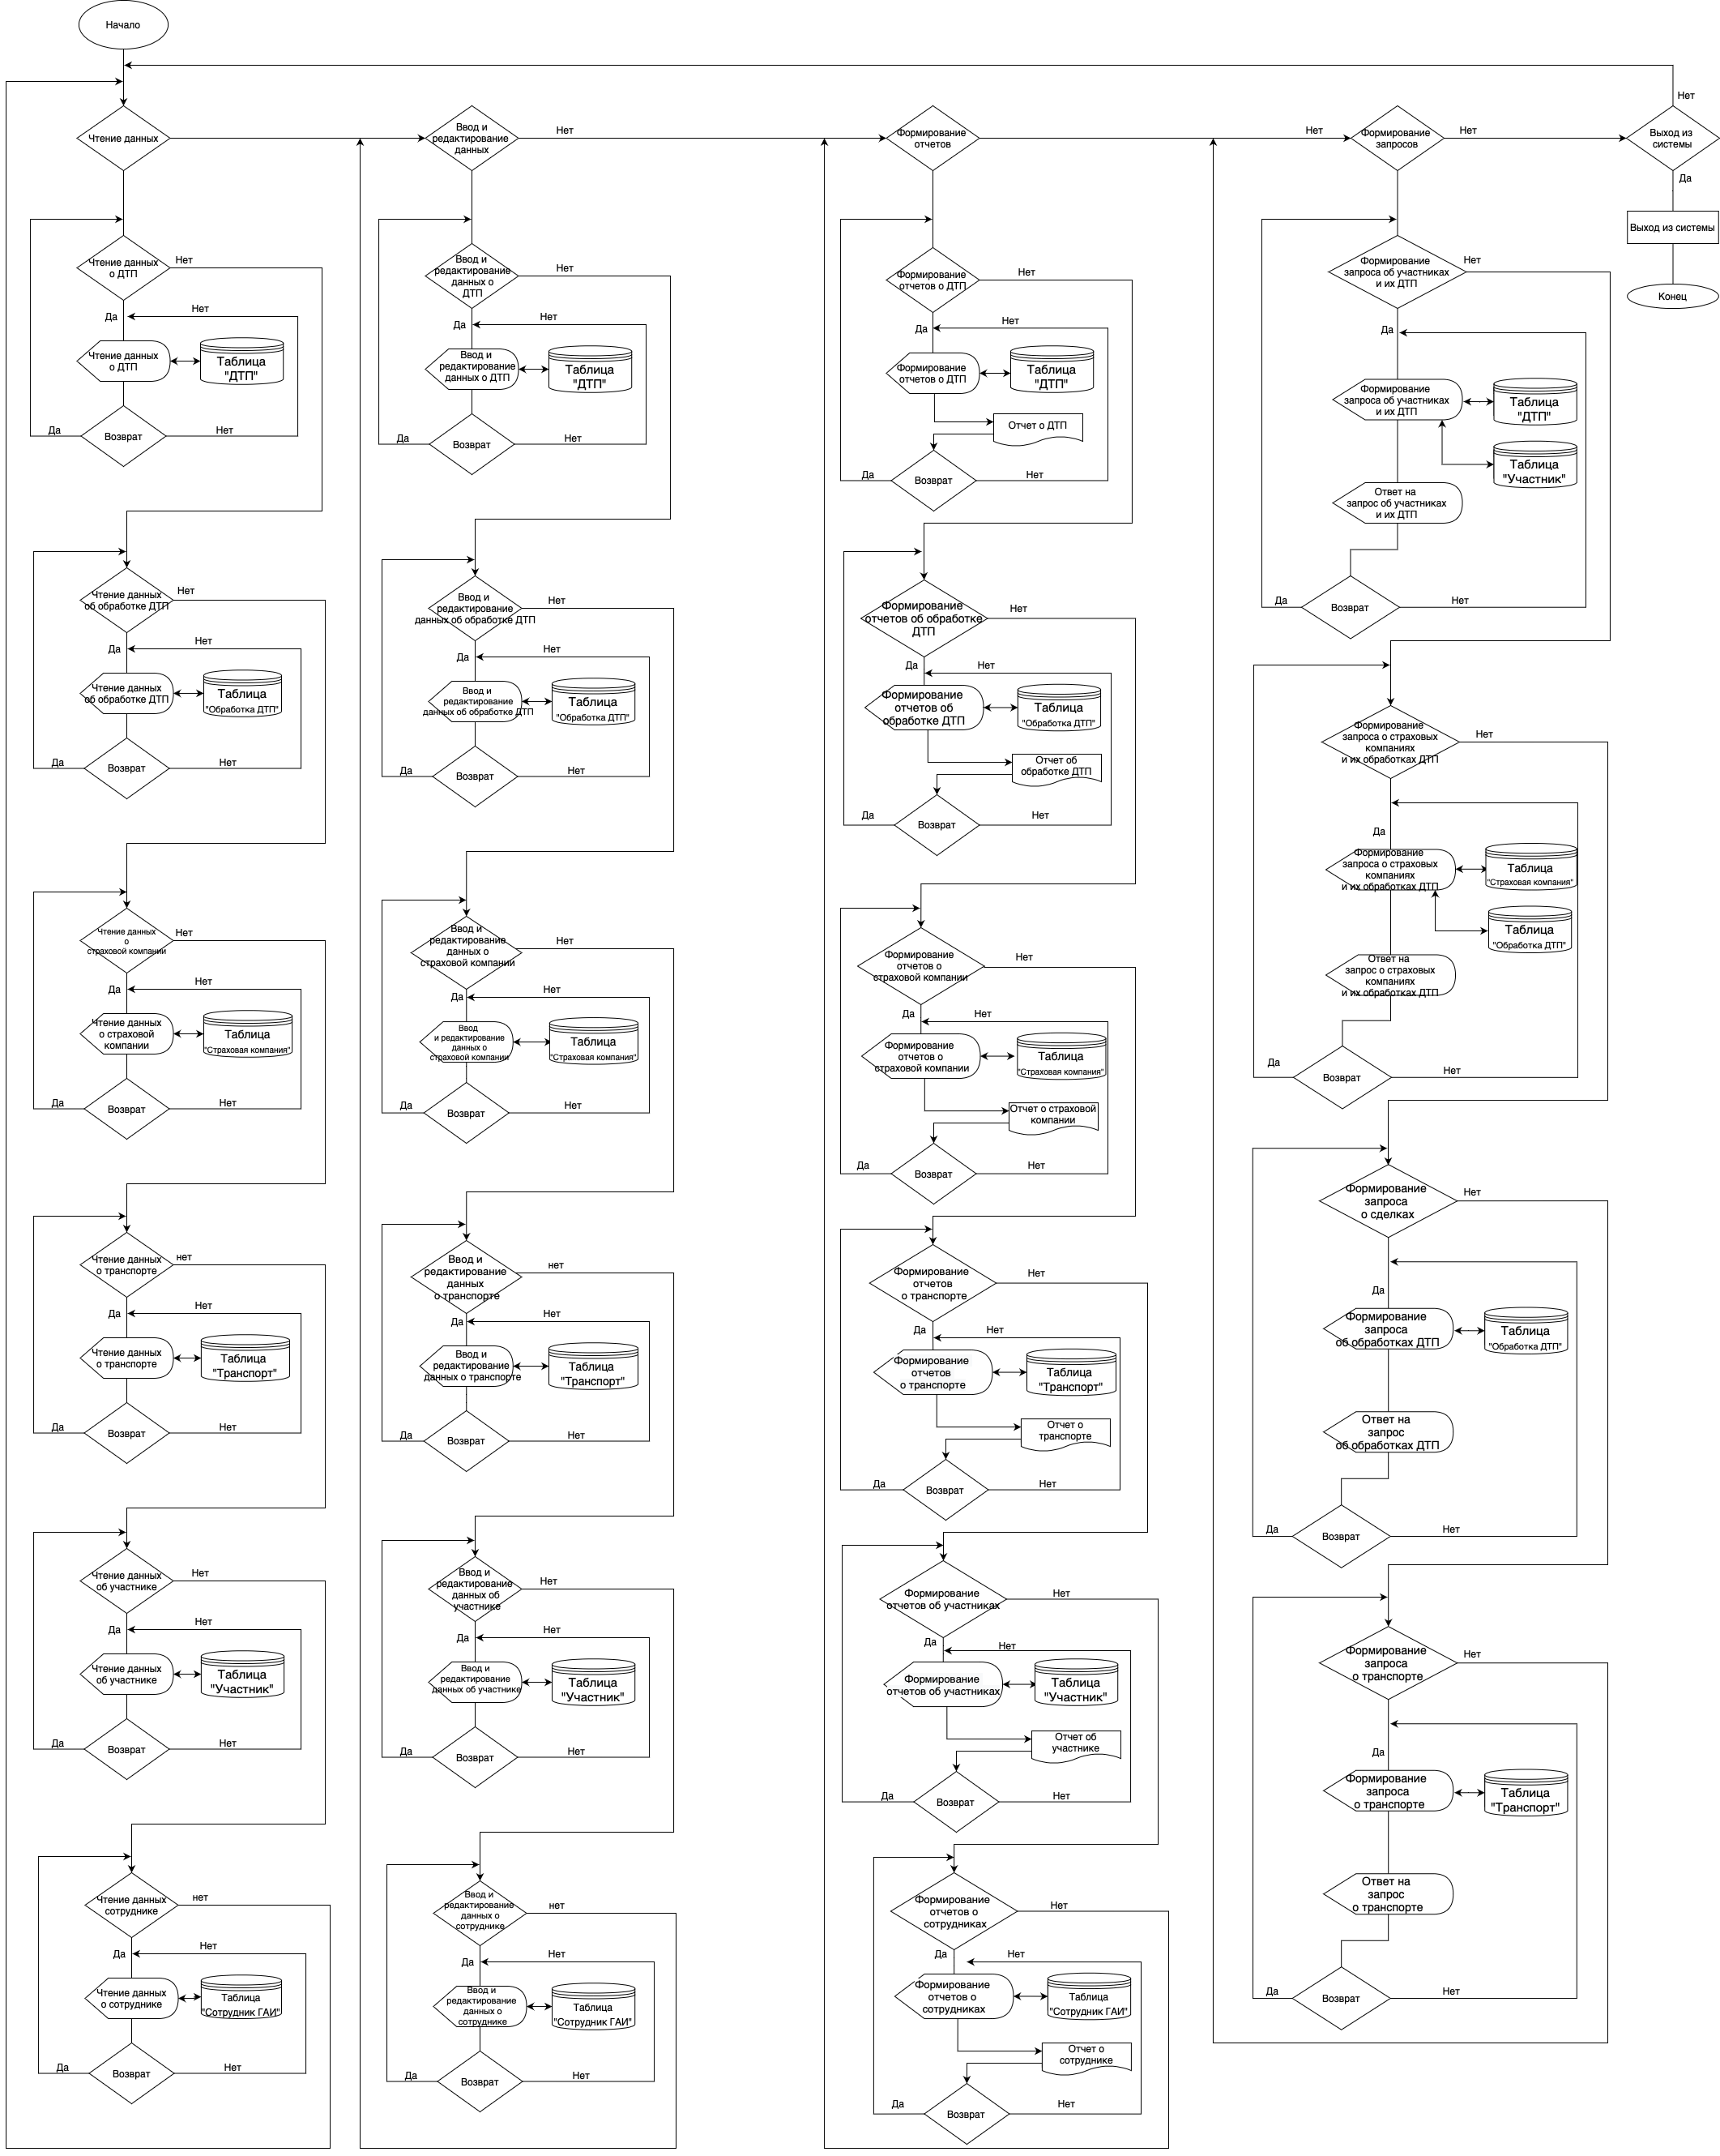

Заключение
Введение в эксплуатацию в системы обработки ДТП данной АИС позволит автоматизировать сбор и хранение информации о ДТП, общей суммы ущерба, а также позволит удобно хранить информацию об участниках, условиях ДТП и сотруднике, оформившем ДТП.
Система позволяет оперативно (при помощи формы) добавлять информацию об автомобилях, попавших в ДТП, требуется ли помощь участником, а также информацию по всем транспортным средствам.
Это гораздо проще и удобнее, чем вести учет в бумажном виде. Всю требуемую информацию о базе данных можно получить путем просмотра отчетов. Там она представлена в табличном виде. Имеется возможность просмотра и распечатки информации о конкретном ДТП, его участниках и страховых компаниях.
Таким образом, система позволяет упростить ведению учета за ДТП, происходящих в определенное время и место, тем самым помогая повысить уровень безопасности на дороге.

Список литературы

- Г.И. Ревунков, Лекции по курсу “Модели данных”, 2021-2022 учебный год.
- Ю.А. Григорьев, Г.И. Ревунков, “Банки данных”, М.: Изд-во МГТУ им. Н.Э. Баумана 2002.
- Е.М. Карчевский, И.Е.Филиппов, И.А.Филиппова. Access 2010 в примерах. Учебное пособие. 2010.
- Коннолли Томас, Бегг Каролин. Базы данных. Проектирование, реализация и сопровождение. Теория и практика. 3-е издание. :Пер. с анг. – М.: Издательский дом «Вильямс», 2019-1440 с.

